

Título del trabajo de grado

Nombres y apellidos completos del autor

Universidad Nacional de Colombia
Facultad de Administración, Departamento de Informática y Computación
Manizales, Colombia
Año

Título del trabajo de grado

Nombres y apellidos completos del autor

Trabajo de grado presentado como requisito parcial para optar al título de:
Administrador(a) de Sistemas Informáticos

Director(a):
Título (Ph.D., Doctor, Químico, etc.) y nombre del director(a)

Modalidad del trabajo de grado:
Trabajos investigativos – Trabajo monográfico/Proyecto Final (seleccionar según el caso)

Grupo de Investigación:
Nombrar el grupo en caso que sea posible

Universidad Nacional de Colombia
Facultad de Administración, Departamento de Informática y Computación
Manizales, Colombia
Año

(Dedicatoria o lema)

Su uso es opcional y cada autor podrá determinar la distribución del texto en la página, se sugiere esta presentación. En ella el autor del trabajo dedica su trabajo en forma especial a personas y/o entidades.

Por ejemplo:

A mis padres

o

La preocupación por el hombre y su destino siempre debe ser el interés primordial de todo esfuerzo técnico. Nunca olvides esto entre tus diagramas y ecuaciones.

Albert Einstein

Agradecimientos
Esta sección es opcional, en ella el autor agradece a las personas o instituciones que colaboraron en la realización del trabajo. Si se incluye esta sección, deben aparecer los nombres completos, los cargos y su aporte al trabajo.

A continuación, se presenta la tabla de contenido la cual se actualiza automáticamente. Para los textos editados en Microsoft Word se debe hacer click en el botón derecho del mouse sobre la tabla de contenido y aparecerá el icono Actualizar Campos (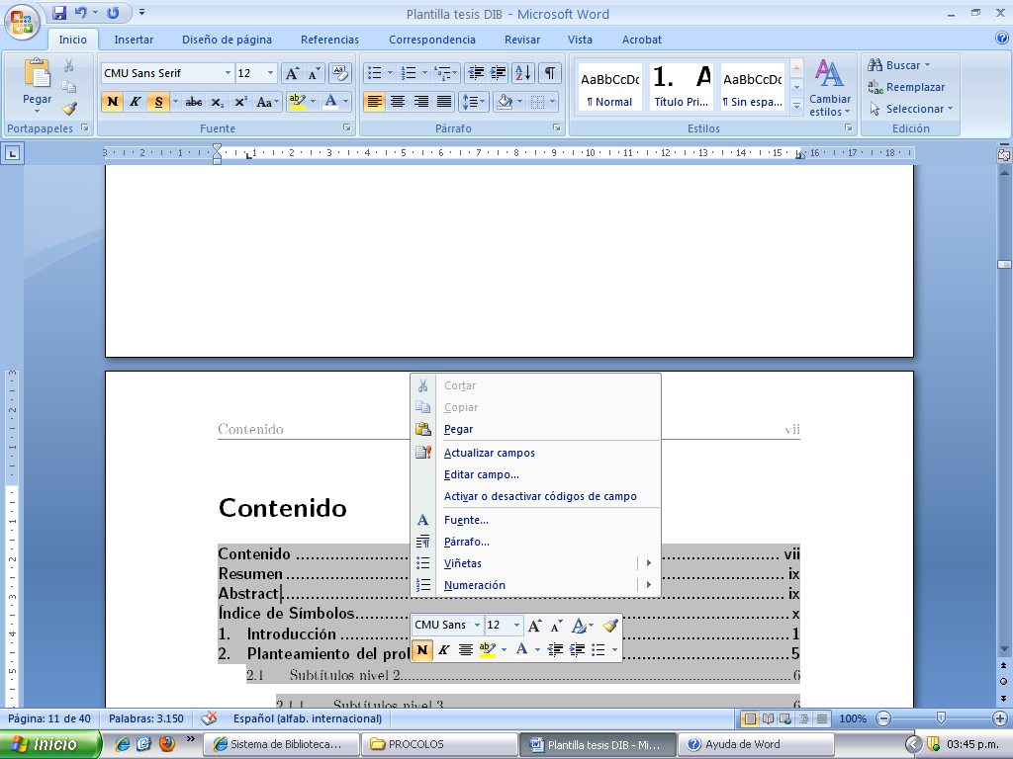), luego aparecerá una ventana en la cual debe seleccionar la opción Actualizar toda la tabla.

Tenga en cuenta al iniciar el diligenciamiento de la plantilla usar la opción del icono Mostrar Todo (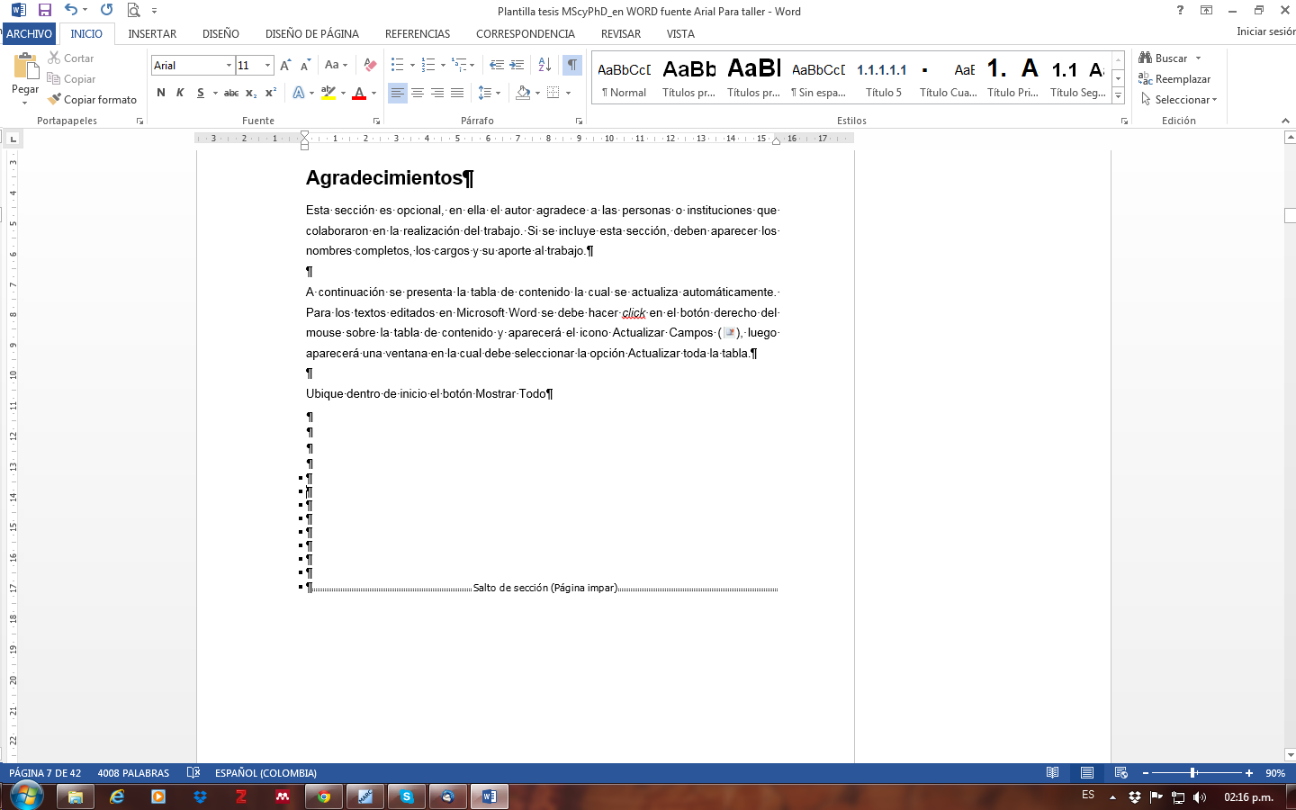) Por medio de esta función podrá observar las secciones en que se encuentra construida esta plantilla, es muy importante conservar dichas secciones evitando borrar los saltos de sección. En caso de requerir más instrucciones sobre este tema por favor dirigirse al encargado de la Biblioteca Digital en cada una de las Sedes.

Resumen

Título en español: (Resolución 023 de 2015. Artículo 02)*

*Descripción: debe incluir en sus preliminares, dentro del mismo pdf, tanto en inglés como en español, el título, el resumen y las palabras clave.

El resumen es una presentación abreviada. Se debe usar una extensión máxima de 250 palabras. Se recomienda que este resumen sea analítico, es decir, que sea completo, con información cuantitativa y cualitativa, generalmente incluyendo los siguientes aspectos: objetivos, diseño, lugar y circunstancias, pacientes (u objetivo del estudio), intervención, mediciones y principales resultados, y conclusiones. Al final del resumen se deben usar palabras claves tomadas del texto, las cuales permiten la recuperación de la información.

Palabras clave: (Mínimo 3 y máximo 7 palabras, preferiblemente use lenguaje técnico-científico).

Abstract

Título en inglés: (Resolución 023 de 2015. Artículo 02)*

*Descripción: debe incluir en sus preliminares, dentro del mismo pdf, tanto en ingles como en español, el título, el resumen y las palabras clave.

Keywords: (Mínimo 3 y máximo 7 palabras, preferiblemente use lenguaje técnico-científico).

Contenido
Pág.
Resumen VII
Lista de figuras X
Lista de tablas XI
Lista de símbolos y abreviaturas XII
Introducción 1
1. Presentación del trabajo de grado 3
1.1 Planteamiento del problema o situación abordada 3
1.2 Objetivo general 3
1.3 Objetivos específicos 4
1.4 Metodología 4
1.5 Ejemplo de presentación y citación de figuras, tablas y cuadros 4
2. Revisión de literatura 7
3. Desarrollo 9
4. Conclusiones y recomendaciones 11
4.1 Conclusiones 11
4.2 Recomendaciones 11
A. Anexo: Nombrar el anexo A de acuerdo con su contenido 13
Bibliografía 15

Lista de figuras
Pág.

Figura 2-1: Tipos y parte del fruto de palma de aceite. 6

Nota: Si es requerido, se pueden incluir lista de ilustraciones, graficas, diagramas, dibujos o fotografías. Tenga presente que estas lista deben ser generadas de forma automatizada utilizando las opciones que proporciona el software de procesamiento de texto.

Lista de tablas
Pág.

Tabla 2-1: Participación de las energías renovables primaria. 7

Nota: Si es requerido, se puede incluir la lista de cuadros, en caso que se utilicen en el desarrollo de la tesis o trabajo de investigación. Tenga presente que estas lista deben ser generadas de forma automatizada utilizando las opciones que proporciona el software de procesamiento de texto.

Lista de símbolos y abreviaturas
Esta sección es opcional, dado que existen disciplinas que no manejan símbolos y/o abreviaturas. Se incluyen símbolos generales (con letras latinas y griegas), subíndices, superíndices y abreviaturas (incluir sólo las clases de símbolos que se utilicen). Cada una de estas listas debe estar ubicada en orden alfabético de acuerdo con la primera letra del símbolo (en esta plantilla, el título del tipo de símbolo está en letra Arial de 14 puntos y en negrilla). Para escribir la definición en las tablas, se puede usar la herramienta de referencia cruzada (para textos editados en Microsoft Word). A continuación, se presentan algunos ejemplos.

Símbolos con letras latinas

Símbolo | Término | Unidad SI | Definición
A | Área | m² | $\iint{dx dy}$
A_{BET} | Área interna del sólido | $\frac{m^{2}}{g}$ | ver DIN ISO 9277
A_{g} | Área transversal de la fase gaseosa | m² | Ec. 3.2
A_{s} | Área transversal de la carga a granel | m² | Ec. 3.6
a | Coeficiente | 1 | Tabla 3-1

Símbolos con letras griegas

Símbolo | Término | Unidad SI | Definición
α_{ΒΕΤ} | Factor de superficie | $\frac{m^{2}}{g}$ | (w_{F,waf})(A_{BET})
β_{ι} | Grado de formación del componente i | 1 | $\frac{m_{j}}{m_{bm Ǫ}}$
γ | Wandhafreibwinkel (Stahlblech) | 1 | Sección 3.2
ε | Porosidad de la partícula | 1 | $1-\frac{ρ_{s}}{ρ_{W}}$
η | mittlere Bettneigunswinkel (Stürzen) | 1 | Figura 3-1

Subíndices

Subíndice | Término
bm | Materia orgánica
DR | Dubinin-Radushkevich
E | Experimental
Superíndices

Superíndice | Término
n | Exponente, potencia

Abreviaturas

Abreviatura | Término
1.LT | Primera ley de la termodinámica
DF | Dimension fundamental
RFF | Racimos de fruta fresca

Introducción
En la introducción, el autor presenta y señala la importancia, el origen (los antecedentes teóricos y prácticos), los objetivos, los alcances, las limitaciones, la metodología empleada, el significado que el estudio tiene en el avance del campo respectivo y su aplicación en el área investigada. No debe confundirse con el resumen.

La presente plantilla maneja la fuente Arial para el texto de los párrafos y para los títulos y subtítulos. Sin embargo, es posible sugerir otras fuentes tales como Garomond, Calibri, Cambria o Times New Roman, que, por claridad y forma, son adecuadas para la edición de textos académicos.

Esta sección se encabeza con la palabra introducción, escrita con minúscula (en la primera línea), con un espaciado anterior de 100 puntos y posterior de 24 puntos, interlineado sencillo y en letra negrilla de 20 puntos (en este caso se usa Arial).

La presente plantilla tiene en cuenta aspectos importantes de la Norma Técnica Colombiana - NTC 1486 y el Manual de publicaciones de la APA, con el fin que sean usadas para la presentación final de las tesis de maestría, doctorado y especializaciones y especialidades en el área de la salud, desarrolladas en la Universidad Nacional de Colombia.

Las márgenes deben ser de 2,54 centímetros (1 pulgada) en la parte superior, inferior y exterior y de 3,6 centímetros en la margen interna (a partir de márgenes simétricos). La plantilla está diseñada para imprimir por lado y lado en hojas tamaño carta. Se sugiere que los encabezados cambien según la sección del documento (para lo cual esta plantilla está construida por secciones). El número de página se ubica en la parte superior derecha en las páginas impares y en la superior izquierda en las páginas pares (en letra Arial de 11 puntos, de acuerdo al formato presentado en esta plantilla). El título de cada capítulo debe estar numerado y comenzar en una hoja independiente (página impar) y con el mismo formato del título Introducción (escrita con minúscula, en la primera línea, con un espaciado anterior de 100 puntos y posterior de 24 puntos e interlineado sencillo y en letra de 20 puntos y negrilla; en este caso se usa Arial). El texto debe llegar hasta la margen inferior establecida. Se debe evitar títulos o subtítulos solos al final de la página o renglones sueltos.

Si se requiere ampliar la información sobre normas adicionales para la escritura se puede consultar la Norma Técnica Colombiana - NTC 1486 y el Manual de Publicaciones de la American Psychological Association.

El trabajo de grado se debe escribir con interlineado a 1.5 líneas y después de punto aparte se dejan dos interlíneas (dos veces la tecla Enter). La redacción debe ser impersonal y genérica. La numeración de las hojas sugiere que las páginas preliminares se realicen en números romanos en mayúscula y las demás en números arábigos, en forma consecutiva a partir de la introducción que comenzará con el número 1. La cubierta y la portada no se numeran, pero si se cuentan como páginas.

El tamaño de letra sugerido y teniendo en cuenta la familia fuente Arial de 11 puntos para el texto de estilo “Párrafo”, Arial para los títulos, de 20 puntos (estilo “Título Primer nivel”) y de 16 y 14 para los subtítulos (estilos “Título segundo nivel” y “Título tercer nivel”, respectivamente).

No se debe utilizar numeración compuesta como 13A, 14B ó 17 bis, entre otros, que indican superposición de texto en el documento. Para resaltar, puede usarse letra cursiva o negrilla. Los términos de otras lenguas que aparezcan dentro del texto se escriben en cursiva.

Presentación del trabajo de grado
Los capítulos son las principales divisiones del documento. En estos, se desarrolla el tema del documento. Cada capítulo debe corresponder a uno de los temas o aspectos tratados en el documento y por tanto debe llevar un título que indique el contenido del capítulo.

Los títulos de los capítulos deben ser concertados entre el alumno y el director del trabajo de grado, teniendo en cuenta los lineamientos indicados en el artículo 4 del Acuerdo 006 de 2022 del Consejo de Facultad de Administración.

En esta sección se toman elementos que fueron incluidos en la propuesta de trabajo de grado avalada por el director y el Comité Asesor del Programa.

Planteamiento del problema o situación abordada
Lorem ipsum dolor sit amet, consectetur adipiscing elit. Donec sit amet molestie sapien. Nullam bibendum, nisl ut mattis rhoncus, felis leo rutrum nisi, non interdum lorem libero ut neque. Proin arcu magna, tristique at accumsan eu, fringilla a ligula. Donec tristique finibus dolor, sit amet pretium eros placerat ac. Sed dictum et neque sed pellentesque. Sed ultricies ornare ullamcorper.

Objetivo general
Deben ser los mismos objetivos de la Propuesta de Trabajo de Grado que fue aprobada.

Objetivos específicos
- Lorem ipsum dolor sit amet, consectetur adipiscing elit. Donec sit amet molestie sapien.
- Nullam bibendum, nisl ut mattis rhoncus, felis leo rutrum nisi, non interdum lorem libero ut neque.
- Proin arcu magna, tristique at accumsan eu, fringilla a ligula, non interdum lorem libero ut neque.
- Donec tristique finibus dolor, sit amet pretium eros placerat ac.
- Sed dictum et neque sed pellentesque. Sed ultricies ornare ullamcorper.

Metodología
Lorem ipsum dolor sit amet, consectetur adipiscing elit. Donec sit amet molestie sapien. Nullam bibendum, nisl ut mattis rhoncus, felis leo rutrum nisi, non interdum lorem libero ut neque. Proin arcu magna, tristique at accumsan eu, fringilla a ligula. Donec tristique finibus dolor, sit amet pretium eros placerat ac. Sed dictum et neque sed pellentesque. Sed ultricies ornare ullamcorper. Cras tortor dui, malesuada in pellentesque eu, molestie quis est. Proin vitae laoreet est. Donec faucibus, tellus id rhoncus maximus, ex turpis molestie odio, condimentum feugiat metus massa vitae nibh. Quisque sollicitudin aliquam aliquet. Praesent non vulputate massa. In justo lectus, gravida id nisl eu, sodales interdum diam. Proin venenatis nisl in felis pretium faucibus. In sit amet odio venenatis tellus fermentum hendrerit ac vel lorem.

Ejemplo de presentación y citación de figuras, tablas y cuadros
Las ilustraciones forman parte del contenido de los capítulos. Se deben colocar en la misma página en que se mencionan o en la siguiente (deben siempre mencionarse en el texto). No se debe emplear la abreviatura "No." ni el signo "#" para su numeración.

Por medio de las propiedades del fruto, según el espesor del endocarpio, se hace una clasificación de la palma de aceite en tres tipos: Dura, Ternera y Pisifera, que se ilustran en la Figura 1.

Figura 1: Tipos y parte del fruto de palma de aceite.
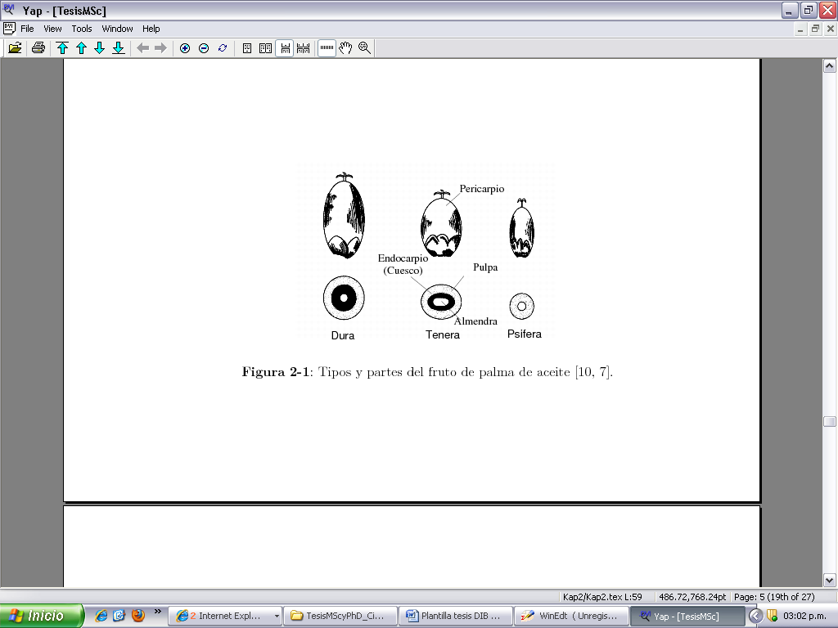
Nombre de la fuente:

En las figuras el título se debe ubicar en la parte superior de la figura, el texto justificado y después del número de la figura insertar “:”.

Para la edición de tablas, cada columna debe llevar su título; la primera palabra se debe escribir con mayúscula inicial y preferiblemente sin abreviaturas. En las tablas y cuadros, los títulos y datos se deben ubicar entre líneas horizontales y verticales cerradas. La numeración de las tablas se realiza de la misma manera que las figuras o ilustraciones, a lo largo de todo el texto. Deben llevar un título breve, que concreta el contenido de la tabla; éste se debe escribir en la parte superior de la misma. Para la presentación de cuadros, se deben seguir las indicaciones dadas para las tablas.

Un ejemplo para la presentación y citación de tablas (citación indirecta), se presenta a continuación:

De esta participación aproximadamente el 60 % proviene de biomasa (Tabla 1).

Tabla 1: Participación de las energías renovables primaria.

Región | Participación en el suministro de energía primaria / % (Mtoe)¹
 | Energías renovables | Participación de la biomasa
Latinoamérica | 28,9 (140) | 62,4 (87,4)
Colombia | 27,7 (7,6) | 54,4 (4,1)
Alemania | 3,8 (13,2) | 65,8 (8,7)
Mundial | 13,1 (1401,0) | 79,4 (1114,8)
¹ 1 kg oe=10000 kcal=41,868 MJ

NOTA: en el caso en que el contenido de la tabla o cuadro sea muy extenso, se puede cambiar el tamaño de la letra, siempre y cuando ésta sea visible por el lector.

Revisión de literatura
Se deben incluir tantos capítulos como se requieran; sin embargo, se recomienda que el trabajo de grado tenga un mínimo 3 capítulos y máximo de 6 capítulos (incluyendo las conclusiones)

Desarrollo
Se deben incluir tantos capítulos como se requieran; sin embargo, se recomienda que el trabajo de grado tenga un mínimo 3 capítulos y máximo de 6 capítulos (incluyendo las conclusiones)

Conclusiones y recomendaciones

Conclusiones
Las conclusiones constituyen un capítulo independiente y presentan, en forma lógica, los resultados del trabajo. Las conclusiones deben ser la respuesta a los objetivos o propósitos planteados. Se deben titular con la palabra conclusiones en el mismo formato de los títulos de los capítulos anteriores (Títulos primer nivel), precedida por el numeral correspondiente (según la presente plantilla).

Recomendaciones
Se presentan como una serie de aspectos que se podrían realizar en un futuro para emprender trabajos similares o fortalecer el trabajo realizado.

- Anexo: Nombrar el anexo A de acuerdo con su contenido
Los Anexos son documentos o elementos que complementan el cuerpo del trabajo y que se relacionan, directa o indirectamente, con la investigación, tales como acetatos, cd, normas, etc. Los anexos deben ir numerados con letras y usando el estilo “Título anexos”.

Bibliografía
La bibliografía es la relación de las fuentes documentales consultadas por el autor para sustentar sus trabajos. Su inclusión es obligatoria en todo trabajo de grado. Cada referencia bibliográfica se inicia contra el margen izquierdo.

Bajo la Resolución 023 de 2015. Artículo 2. Parágrafo 1.

La plantilla no especifica la norma bibliográfica que se debe utilizar. Se brindará la libertad para aplicar la norma para el manejo de las referencias bibliográficas, de acuerdo con el estándar de cada área del conocimiento, siempre y cuando ésta se aplique con rigurosidad.

Se recomienda el uso de gestores bibliográficos como Mendeley, Zotero, etc. A continuación, se lista algunas instituciones que brindan parámetros para el manejo de las referencias bibliográficas:

Ejemplo Referencias bibliográficas
Institución | Disciplina de aplicación | Vínculos y ejemplos
AMA (Asociación Médica de los Estados Unidos) | Ambito de la salud (psicología, medicina) | HealthLinks.Washington.edu/hsl/StyleGuides/AMA.htm (manual de estilo de la AMA, que sirve de estándar para las disciplinas que se ocupan de medicina, salud y ciencias biológicas).  Liunet.edu/Cwis/Cwp/Library/Workshop/CitAMA.htm (ejemplos).
American Psychological Association (APA) | Ambito de la salud (psicología, medicina) y en general en todas las ciencias sociales. | APAStyle.org.  Biblioteca.udg.es/Info_General/Guies/Cites/Citar_Llibres.asp (reglamento).  Liunet.edu/Cwis/Cwp/Library/Workshop/Citapa.htm (ejemplos).
Harvard System of Referencing Guide | Todas las disciplinas | Disponibles en: http://libweb.anglia.ac.uk/referencing/harvard.htm
JabRef y KBibTeX | Todas las disciplinas | Herramientas de LateX para la gestión de referencias bibliográficas.
(continúa)
Ejemplo Referencias bibliográficas (continuación)
Institución | Disciplina de aplicación | Vínculos y ejemplos
Manual | Todas las disciplinas | Patrias, K.: National Library of Medicine recommended formats for bibliographic citation. Bethesda (Maryland, EE. UU.): National Library of Medicine (Reference Section), 1991.
Modern Language Association (MLA) | Literatura, artes y humanidades. | MLA.org  Biblioteca.udg.es/Info_General/Guies/Cites/MLA.asp (reglamento).  Liunet.edu/Cwis/Cwp/Library/Workshop/CitMLA.htm Ejemplos
National Library of Medicine (NLM) (Biblioteca Nacional de Medicina) | En el ámbito médico y, por extensión, en ciencias. | NLM.NIH.gov  NLM.NIH.gov/Pubs/Formats/RecommendedFormats.html (formatos recomendados)
Universidad de Chicago/Turabian | Periodismo, historia y humanidades. | ChicagoManualOfStyle.org  BedfordStMartins.com/Hacker/Resdoc/History/Footnotes.htm (Reglamento I) o  BedfordStMartins.com/Online/Cite7.html (Reglamento II).  liunet.edu/cwis/cwp/library/workshop/citchi.htm (ejemplos de la universidad de Chicago)  liunet.edu/cwis/cwp/library/workshop/citchi.htm Liunet.edu/Cwis/Cwp/Library/Workshop/Citchi.htm (ejemplos de las reglas de Turabian)
Vancouver | Todas las disciplinas | Fisterra.com/Recursos_Web/Mbe/Vancouver.asp (estilo de Vancouver 2000).

